Отец и сын: 10 дел для настоящих мужчин
Лена Чарлин

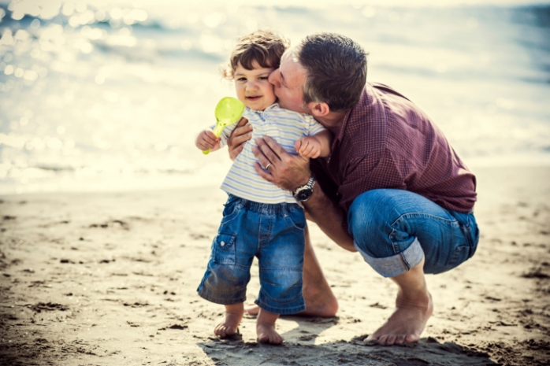

Сложно представить в современной семье четкое разделение обязанностей на мужские и женские. Единственное, что неподвластно мужчине – кормить ребенка грудью, а все остальное: укладывать на сон, купать, читать сказки и помогать со школьными заданиями от пола не зависит. Но все-таки некоторые навыки по умолчанию относятся к сфере мужских умений, и ожидается, что именно отец должен научить сына бросать мяч, плавать, забивать гвоздь, завязывать галстук, бриться, менять запасное автомобильное колесо...
Природой задумано, чтобы своим примером мужчины учили сыновей самостоятельности, умению полагаться на себя, опекать тех, кто нуждается в защите, а также находить достойный выход из разных бытовых ситуаций. Поэтому совместное время папы и сына так важно, и хорошо, когда с рождения мужчина вовлечен в воспитание и уход за ребенком, не боится оставаться с ним наедине и разделять с сыном свои интересы. Среди множества совместных занятий «Летидор» выделил 10 дел, которые помогут поддерживать доверительную дружбу старшего и младшего.

Приготовление еды
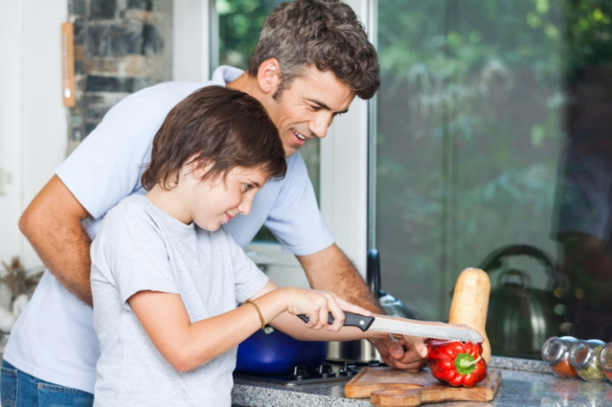
Несмотря на то, что в большинстве семей готовка лежит на женщине, отцы, оставаясь с детьми на кухне, умудряются сварить и вкусную кашу из топора, и гениальную яичницу, а для банального салата из помидоров и огурцов придумывают такую фантастическую заправку, что салат хочется съесть вместе с пальцами. Уметь приготовить овсянку на завтрак и простую пасту с помидорами и чесноком, запечь картошку и сварить нехитрый суп – все это играет в плюс любому мужчине.
Когда ребенок подрастет и ему можно будет доверить обращение с огнем и горячими предметами, возьмите его в ассистенты для приготовления плова и научите пользоваться грилем: жарить простое мясо, рыбу и овощи на открытом огне. Несколько несложных блюд, которым папа обучит сына в детстве и юности, в будущем позволят ему чувствовать себя как талантливым поваром на кухне студенческого общежития, так и хлебосольным хозяином собственного дома

Активный отдых на природе

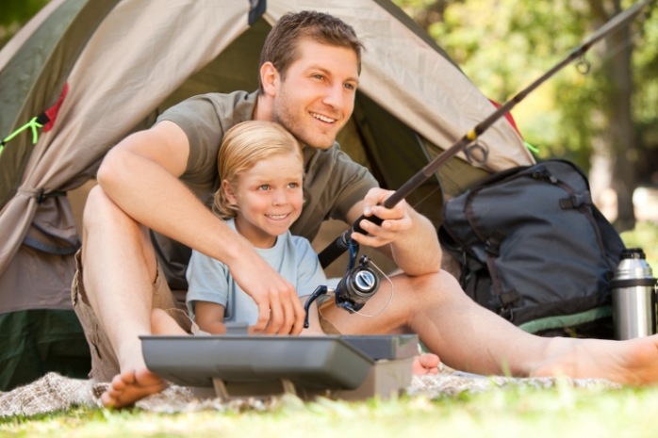

За городом время останавливается, и ничто не отвлекает от совместных занятий. Можно много разговаривать и заниматься делами, за которые в походах обычно отвечают мужчины: ставить палатку, разводить костер, рыбачить. На природе ребенок как бы между делом узнает о полезных вещах: как отличать съедобные грибы от ядовитых, какие дрова заготовить для костра, как ориентироваться по компасу. Сколько простых навыков можно дать сыну во время ночевки на берегу озера, сколько совместных впечатлений получить от пойманного на удочку окуня, удавшейся ухи, и огня, добытого с помощью лупы, солнечного луча и пучка сухой трав

Дорожное путешествие

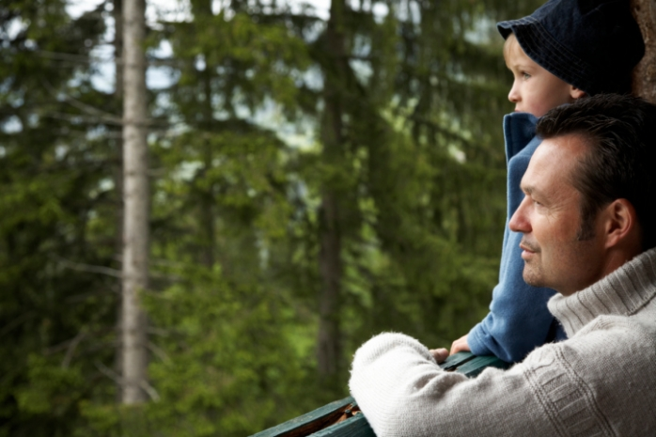
Мальчишки любят путешествовать, а совместная дорога, как и совместные приключения, сближают. Не обязательно далеко уезжать за приключениями, можно выбраться на берег ближайшей реки, чтобы побросать камешки и научиться делать «блинчики», показать сыну, как читать дорожные карты, а не только надеяться на подсказки gps-навигатора, захватить с собой термос и бутерброды и просто посидеть у воды, никуда не спеша. Когда мальчишки возвращаются с совместной прогулки, домашние всегда удивляются, сколько событий с ними произошло за пару часов отсутствия, и сразу становится ясно, что мужская жизнь всегда бьет ключом.

Разговоры обо всем на свете

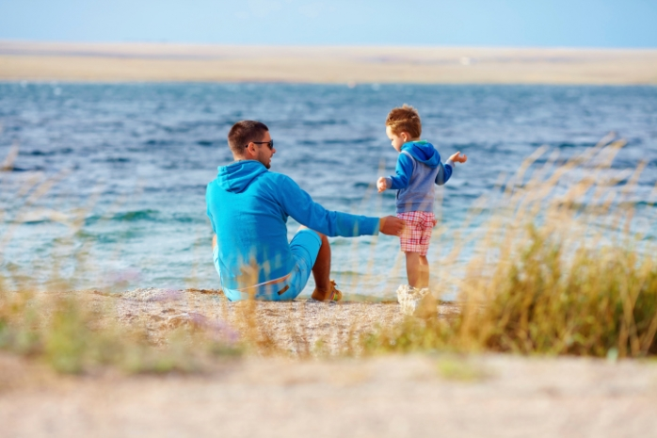

Дети радуются, когда с ними увлеченно играют и беседуют, не обращая внимания на посторонние дела. Начиная с определенного детского возраста, мамы понимают, что не всегда готовы поддержать беседы с сыновьями об этапах Формулы-1 или новой постройке в «Майнкрафте». А вот папы обычно с азартом и всерьез обсуждают комплектацию автомобилей, приключения джедаев или отличие дрели от перфоратора, мимоходом рассказывают истории, задают друг другу вопросы, шутят, мечтают, и это одни из прекраснейших моментов мальчишечьего детствА

Посещение спортивных мероприятий

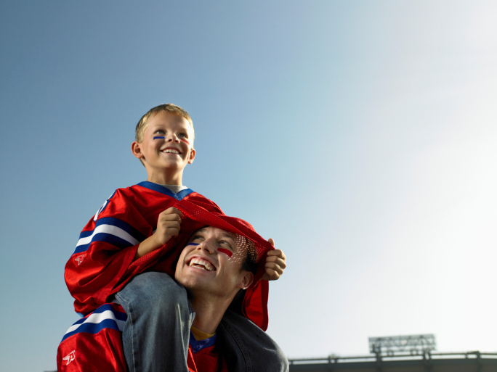

Кто еще с видимым удовольствием продемонстрирует сыну командный дух и энтузиазм болельщика на трибуне стадиона или обернется полотенцем с именем любимой команды и будет кричать слова поддержки во время трансляции матча по телевизору. После футбольного или хоккейного матча отцу и сыну всегда будет что обсудить и обменяться впечатлениями, которые они только что разделили на двоих.

Работа по дому

Чтобы дать ребенку понимание того, как устроен дом и какой поддержки он требует, начните с элементарного вовлечения мальчишки в бытовые дела. Пусть посветит фонариком, пока вы снимаете показания счетчиков воды, подает нужные инструменты, съездит с вами в строительный магазин и поучаствует в выборе валиков и краски для стен. Объясняйте, что вы делаете, когда прочищаете слив в раковине, прибегайте к простой детской помощи: подержать, подать, замерить. Многие вещи запоминаются на глаз, а руки выросшего сына затем уже все «помнят» и все делают сами в собственном доме.

Шумные игры
Шуточная борьба, беготня, прыжки, построение снежных крепостей и метание снежков, демонстрация приемов единоборств – мальчишки все это обожают. И неважно, сколько лет старшему – 25 или 40. Играя в прятки и догонялки, меряясь силами или изображая полет двух авиалайнеров, папы оказываются одного возраста с сыновьями. Веселье, соревновательный момент и дух противоборства сплачивают детей и родителей и доставляют всем большое удовольствие.

Активные виды спорта
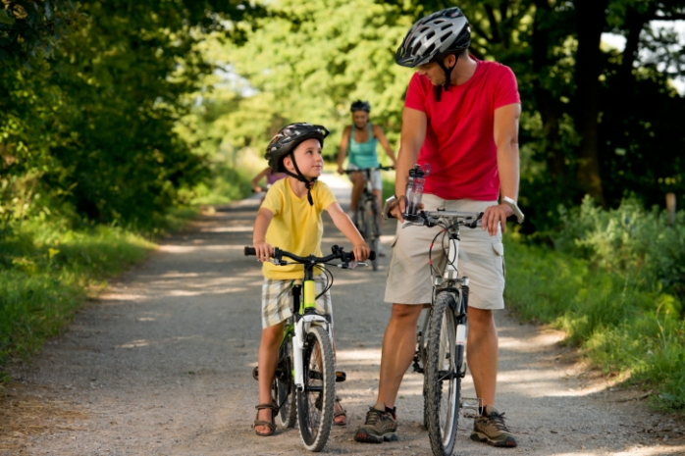
Велосипед и ролики, лыжи и коньки, турники и динамическая гимнастика – для многих активных занятий у мамы не достает физических сил, поэтому чаще всего именно отцы приобщают сыновей к зарядке и подтягиваниям, тренировке тела и закаливанию, а также опробованию сил в различных видах спорта. Уже с младенчества можно поставить детское кресло на взрослый велосипед и отпускать парней кататься вдвоем, чтобы ребенок привыкал к активному времяпрепровождению, копировал действия папы, а однажды и сам с желанием пересел на личный велотранспорт.

Дела гаражные и автомобильные
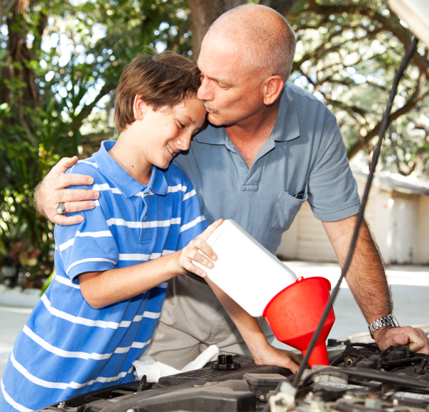
Большинство мальчишек увлекаются машинами, и некоторые рано начинают интересоваться устройством папиного автомобиля: что он чинит, куда заливает масло и незамерзающую жидкость, как моет машину, когда меняет резину на колесах. Если брать с собой мальчика в гараж и автосервис, между делом рассказывать об основах ухода за автомобилем, комментировать дорожные знаки и правила во время поездок, это будет естественным началом его серьезного отношения к транспорту и вождению и сослужит хорошую службу, когда взрослый сын сядет за руль, поскольку большинство нужных навыков будут ему знакомы.

Мастерить
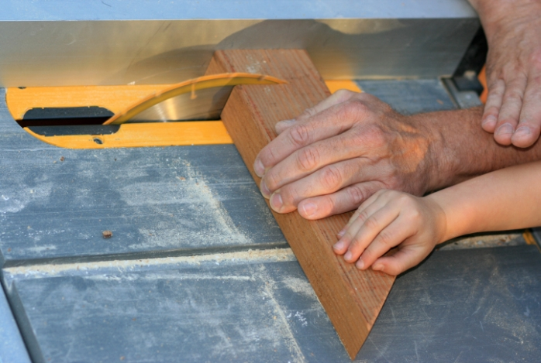
Умение в будущем построить дом или благоустроить дачный участок складывается постепенно, из понимания того, как устроены простые вещи. Мальчишки любят конструкторы и поделки, возиться со строительными инструментами и разбираться в устройствах механизмов. Начните со скворечника или прочной кормушки, соберите вместе модель самолета или игрушечный домик из брусков, сколотите садовую скамейку или придумайте макет самодельных качелей из канатной веревки и распиленной доски. Это научит ребенка не только обращаться с молотком и гвоздями, но и даст опыт командной работы, кооперации, сосредоточенности, умению доводить дело до конца как под руководством взрослого, так и самостоятельно.
На самом деле, не так важно, что станет связующим звеном между отцом и сыном: это всегда зависит от характеров и увлечений. Ясно лишь, что доверительные отношения и тесный контакт с отцом невозможны без частого общения, приятного времяпрепровождения и разговоров. Зачастую наладить контакт с ребенком получается, если отец разделит увлечение сына. Может быть, это будут компьютерные стратегии или настольные игры, пуск радиоуправляемых вертолетов или спорт, рыбалка или коллекционирование. Суть в том, что общие дела – это время и впечатления, которое двое делят друг с другом, и становятся ближе: отец и сын.

